Муниципальное бюджетное образовательное дошкольное учреждение «Кортузский детский сад»
Конспект занятия на тему: «Огонь-друг, огонь-враг».
Младшая и старшая группа

Программное содержание:
Показать детям значение огня в жизни человека: дать знания о необходимости безопасного обращения с огнем; развивать чувство ответственности за свои поступки; воспитывать у детей уважение к труду пожарных, расширять и углублять знания детей о правилах пожарной безопасности.

Ответственные: Лютенко Г. Н-воспитатель старшей группы
ШиряеваО.Л. -воспитатель младшей группы
Участники: дети старшей и младшей группы
Методические приемы:
Игровой, наглядный, словесный, театрализация.
Материал:
Символ огня, сказка «Огонь-друг, огонь-враг», картинка пожарной команды, предметы для пожаротушения, фотографии пожарных машин.
Предварительная работа:
Чтение рассказа Л. Толстого «Пожарные собаки», д/и «Кому что нужно», чтение С. Маршака «Кошкин дом», «Пожар», занятие «профессия-пожарный».
Работа с родителями:
Совместное рисование с ребёнком «Огонь-друг, огонь-враг», изготовление костюмов героев сказки «Гном Наум».
Ход занятия.
В-ль: Здравствуйте, ребята. Начнем наше занятие мы с вами с игры. Я встану вот здесь, а вы будете называть какую-нибудь опасность, с которой человек встречается в жизни, и подходить ко мне по одному.
Дети: По одному перечисляют и подходят к воспитателю: пожар, землетрясение, наводнение, потоп, ядовитые грибы, ягоды, животные и т.д.
В-ль: Правильно, с этими опасностями человек может столкнуться в жизни. (дети садятся на стульчики).
- А сейчас я вам загадаю загадку про одну из этих опасностей, вы постарайтесь её отгадать.
«Что дотронувшись едва,
Превращается в дым дрова?»

«Шипит и злится, Воды боится.
С языком, а не лает,
Без зубов, а кусает.»
- Да, это – огонь. (ставлю в центр безопасный подсвечник и зажигаю свечу).
- На огонь можно смотреть без конца. Наверное, это осталось от наших далёких предков, которым огонь костра казался загадочным живым существом. Но они смогли «приручить» огонь, «поселить» в своем доме, и сделать своим верным помощником.
- И сейчас я вам расскажу сказку об огне.
«Жил-был Огонь. Был он очень весёлый и горячий. Гулял огонь, где хотел: по лесам, по домам, деревьям. Никого огонь не щадил на своём пути и был злейшим врагом всего живого.
- Как вы думаете, почему?
Дети: Он сжигал всё подряд, ничего и никого не жалел.
- И вот однажды повстречался на его пути Человек и сказал: «Давай, огонь померимся силой». Огонь отвечает: Да куда тебе Человек, со мной силой мерится! А человек настаивал на своём, Огонь и согласился. Вот начался у них бой. Человек заманил Огонь к реке и прыгнул в воду, Огонь за ним. Схватил Человек мокрой рукой языки пламени и хотел затушить. Взмолился Огонь: «Не туши меня человек, верой и правдой тебе служить буду». Пожалел его человек, заставил служить себе. Вот так и начал Огонь служить Человеку и стал его другом.
В-ль: Как вы думаете, ребята, как и чем огонь стал помогать людям?
Дети: приготовить еду, согреться, заменяет свет-свечка и т.д.
Ребёнок: Знают все, человек без огня не проживет не одного дня. При огне, как при солнце, светло. При огне и зимой тепло. Посмотрите, ребята, вокруг: Нам огонь самый лучший друг. Но когда мы небрежны с огнём, он становится нашим врагом.
В-ль: Ребята, посмотрите на наше маленькое пламя. Давайте поднесём руку к свече, что вы чувствуете.
Дети: Тепло.
В-ль: ну давайте посмотрим, что может произойти, если слишком близко подойти к огню.
Опыт: Показать детям, что есть не видимое пламя и оно тоже опасно. Поднести бумагу к пламени свечи на расстоянии нескольких сантиметров, не касаясь видимой части пламени, через несколько секунд лист задымится, появится коричневое пятно, затем пламя.
Вывод: Нельзя близко подходить к огню, можно обжечься. Нельзя близко подносить к огню предметы, они могут воспламениться и нанести вред человеку или стать причиной пожара.
В-ль: А сейчас ребята назовите мне причины, по которой может случиться пожар.

Дети: Неосторожное обращение со спичками, электроприборами, сигаретами, замыкание проводов и т.д.
презентация «Как вести себя во время пожара»
Но если вдруг пришла беда
Что же делать нам тогда?
Ответы детей:
- Звонить пожарным 01.
- Тушить своими силами (песком, водой, снегом, огнетушителем, тканью)
Опыт со свечкой – лишаем огонь «воздуха».
Физминутка «горит, не горит»

Слова:
Бумага Гвоздь
Шторы Снег
Одежда Вода
Деревья Камень
Сухая трава Стекло
Книги Металл
- Молодцы справились с заданием, и я вам предлагаю поиграть ещё в одну игру: здесь спрятана картина, если мы ответим на все вопросы, то увидим что там изображено.

В-ль: И так вопрос первый:
- Как называются люди, которые тушат пожар, спасают людей?

Дети: Пожарные (открывают картинку)

В- ль: Почему работа пожарного нужна людям?

Дети: Они тушат пожар в домах, лесах, спасают людей, их дома.

В- ль: Какая работа у пожарных?

Дети: Трудная интересная, тяжёлая, опасная.

В-ль: Какими должны быть пожарные?

Дети: Сильными, добрыми, умными, смелыми, храбрыми, ловкими.

В-ль: А почему они должны быть сильными и смелыми?

Дети: Чтобы спасать людей, работают в огне, в дыму.

В-ль: Зачем пожарные надевают противогазы?

Дети: Легко дышать при задымлении.

В-ль: Что ты должен сообщить, вызывая пожарных?

Дети: Точный домашний адрес, номер дома и квартиры, что случилось и своё имя.
В-ль: Молодцы ответили на все вопросы.
Работа по картине:

Дети: пожарная машина.

Ребёнок:
Мчится огненной стрелой,
Мчится вдаль машина,
И зальёт пожар любой
Смелая дружина. (О чем это стихотворение?)

В-ль: для чего нужна пожарной машине нужна сирена?

Дети: Чтобы все слышали и уступали дорогу.

В-ль: Почему пожарная машина красного цвета?

Дети: Красный цвет – цвет огня, цвет опасности.

В-ль: Зачем машине нужна лестница?

Дети: чтобы подниматься на высокие этажи.

В-ль: где пожарные берут воду, если она закончится в машине?

Дети: Из реки, озера, колонки, колодца и т.д.

В-ль: чтобы не случился пожар необходимо следовать правилам пожарной безопасности. Давайте проверим ,как вы их соблюдаете. Я буду задавать вопросы, а вы, если согласны, отвечайте:
«Это я, это я, это я, это все мои друзья». Если вы не согласны - хлопайте в ладоши.

Кто из вас заметив дым,
Набирает 01?

Кто забыл вчера из вас
Отключить в квартире газ?
Кто свечей не зажигает,
и другим не разрешает?

Красный отблеск пробежал,
Кто со спичками играл?

Дым, увидев не зевая,
Кто пожарных вызывает?

Дым столбом поднялся вдруг,
Кто не выключил утюг?

Правила, кто точно знает,
И всегда их выполняет?

В-ль: Молодцы ребята правила пожарной безопасности вы знаете, и запомните что пожар это не случайность, а результат неправильного поведения. И так чтобы избежать пожара, что нужно делать?

Дети: Уходя из дома нужно выключать все электроприборы из розетки, гасить свет, нельзя баловаться спичками, оставлять открытой дверцу печи.

В-ль: Правильно ребята, пожара можно избежать, если выполнять правила противопожарной безопасности.(показ презентации «Внимание- пожар»)
А сейчас проверим, какие вы смелые, правильно ли выполняете действия при пожаре(эстафеты)

Занятие наше подошло к концу, сегодня вы узнали, что огонь может быть для нас другом, и врагом, но всё- таки пользы от огня больше чем вреда. Я очень хочу, чтобы вы были осторожны с огнем внимательны, помнили об опасности, всегда соблюдали правила и беда обойдет вас стороной.

Самоанализ мероприятия «Огонь друг-огонь враг»
Программное содержание:
Показать детям значение огня в жизни человека: дать знания о необходимости безопасного обращения с огнем; развивать чувство ответственности за свои поступки; воспитывать у детей уважение к труду пожарных, расширять и углублять знания детей о правилах пожарной безопасности.
Методические приемы:
Игровой, наглядный, словесный,
Материал:
Символ огня, сказка «Огонь-друг, огонь-враг», картинка пожарной команды, предметы для пожаротушения, фотографии пожарных машин.
Предварительная работа:
Чтение рассказа Л. Толстого «Пожарные собаки», д/и «Кому что нужно», экскурсия в пожарную часть, чтение С. Маршала «Кошкин дом», «Пожар», занятие «профессия-пожарный».Выставка рисунков «Осторожно –огонь»
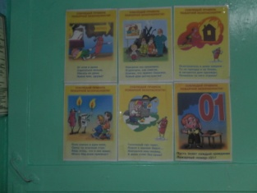
Работа с родителями:
Совместное рисование с ребёнком
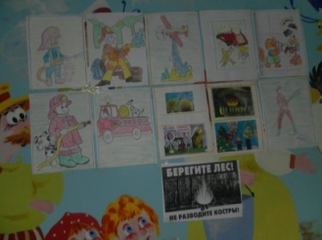
«Огонь-друг, огонь-враг»,
. Сегодня в нашем детском саду прошло мероприятие «Огонь-друг, огонь –враг!», участниками были воспитанники детксого сада. Мероприятие проходило в зале. Интеграция образовательных областей: социально - коммуникативное, речевое, художественно - эстетическое.
Цель: Развитие интереса к участию в подвижных и спортивных играх и физических упражнениях, активности в самостоятельной двигательной деятельности; интереса и любви к спорту.
Длительность НОД - 20 минут, что соответствует действующему СаНПиН.
В ходе НОД предполагалось решить следующие задачи:
образовательные:
продолжать формировать знания о правилах пожарной безопасности и опасности шалостей с огнём, об опасных последствиях пожаров в помещении;
закрепить знания о пользе и вреде огня; формировать элементарные навыки в поведении при возникновении пожара, закрепить знание номера пожарной службы 01;
развивающие:
развивать познавательную активность, обогащать активный словарь - правила пожарной безопасности, пожарные, огнетушитель;
воспитательные:
воспитывать взаимопомощь, доброжелательное отношение друг к другу; уважение к нелёгкому труду пожарных. Воспитывать осознанное желание соблюдать правила пожарной безопасности.
НОД была проведена во время, отведённое в режиме дня. Присутствовало 20 детей
Вводная часть НОД предполагала организацию детей, переключение их внимания на предстоящую деятельность, стимуляцию интереса к ней, создание эмоционального настроя. Для этого была загадана загадка.
Основная часть НОД - это умственная и практическая деятельность детей, направленная на выполнение всех поставленных задач. В неё включены вопросы на закрепление знаний о пользе огня, мерах предосторожности при пользовании им. Данные вопросы способствовали закреплению имеющихся знаний развитию логического мышления.
Все задания были спланированы и выполнялись с учётом смены деятельности и двигательной активности детей: дети отвечали на вопросы, отгадывали загадки, играли в игры на развитие ловкости. Это дало возможность поддерживать интерес к НОД и не вызвало усталости.
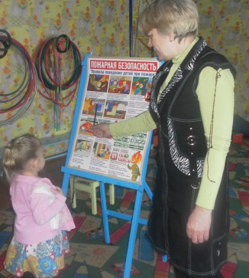
В ходе НОД реализовались образовательные и развивающие задачи: с детьми закрепила знания значимости огня.
Использовала словесные методы обучения, чтение стихов про огонь. Приёмы НОД носили игровой характер, были основаны на игровых, обучающих ситуациях, в которых я старалась побуждать детей к активной речевой деятельности.
Постоянно использовала вопросы к детям на сообразительность и развитие логического мышления – все это способствовало эффективности НОД.
Использовались игровые методы и приёмы, велась словарная работа.
скорость, выполняли это с большим интересом. Отвечая на вопросы, отгадывая загадки, обогащалось речевое, познавательное развитие детей.
. Дети закрепили знания о роли огня в жизни человека
Все этапы НОД были взаимосвязаны и взаимообусловлены, подчинены заданной теме и целям.
Используемые методы: словесный (в викторине, при выполнении заданий команд),
Практический: в играх "На пожар",
"Спаси куклу", игра «Потуши огонь»,
а также различные приёмы (пояснения, беседа, художественное слово, поощрение, похвала, помощь ребёнку) были направлены на оптимизацию индивидуального развития каждого ребёнка, на приобретение им познавательных, речевых, двигательных, практических умений и навыков.
Дети были активны, заинтересованы, внимательны, организованы. Использованные методы соответствовали изучаемому материалу. Все пособия были яркими, эстетичными. Индивидуализация обучения заключалась в оказании помощи затрудняющимся при выполнении заданий детям, дополнительным объяснением, а также в учёте особенностей мышления каждого ребёнка. Детям давались задания разной степени сложности. Дети на протяжении НОД показали имеющиеся у них знания и умения. Задачи НОД я считаю решены. Поставленная цель и задачи выполнены.
«Знакомство с огнетушителем»
Цель: Познакомить с огнетушителем ,как им пользоваться, для чего он нужен. 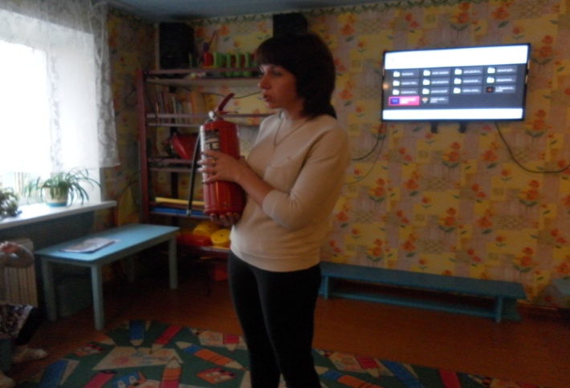

2. Эстафета : «Внимание огонь»
Цель: Уметь быстро добраться до стены, воспитывать выносливость. 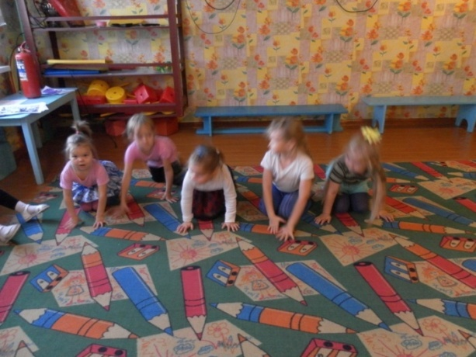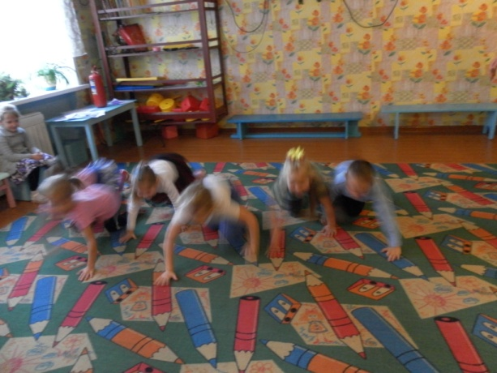 3.Рассматривание иллюстраций «Как вести себя во время пожара. Цель: Научить рассказывать по к картинке. 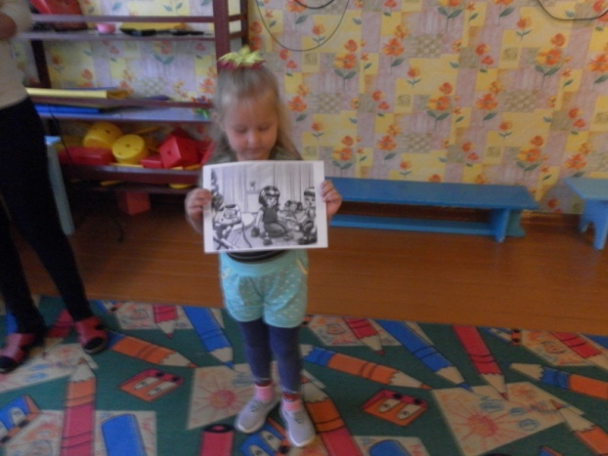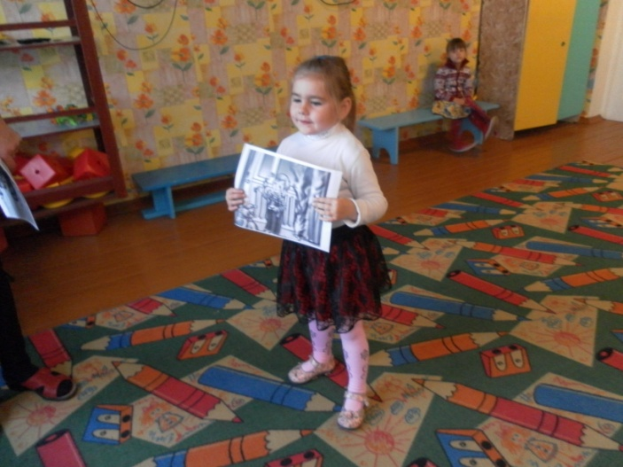4
эстафета «Преодолей препятствие во время пожара, закрыв лицо платком» Цель: воспитывать выносливость, быстроту движений. 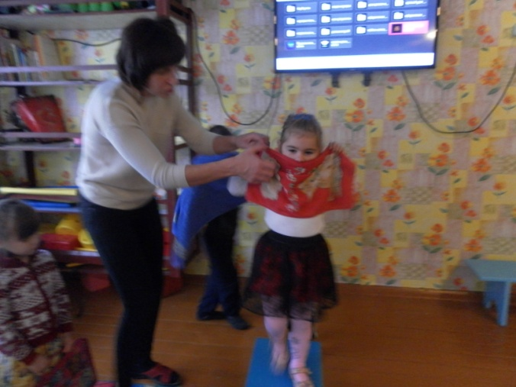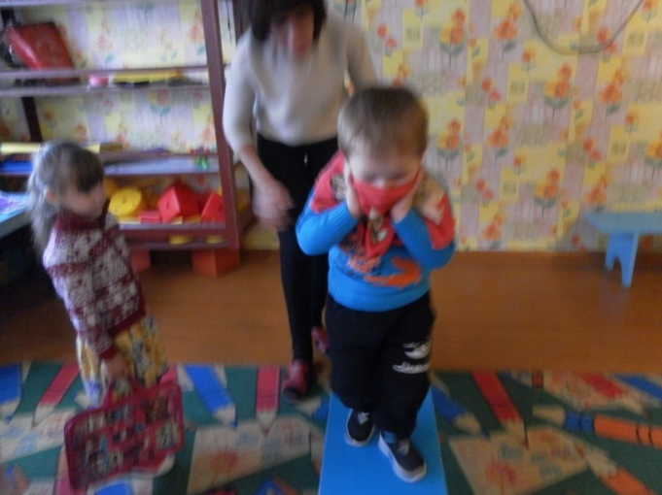
аа

